北半球积雪监测
2011年3月

中国气象局 国家气候中心

一、北半球
3月，格陵兰、约45°N以北的欧洲中北部、约40°N以北的亚洲和北美洲大陆积雪日数达25天以上。与常年同期相比，欧洲东北部局部、西亚和中亚局部、东亚北部局部、北美中部等地积雪日数偏多5~15天，局部偏多20-25天；西欧局部、西亚局部、北美中南部局部等地偏少5~10天，局部偏少10~15天（图1）。
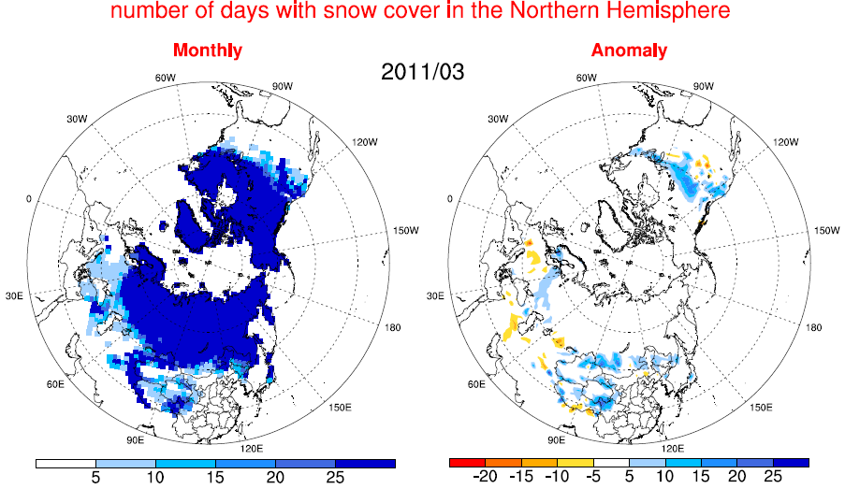
图1 北半球2011年3月积雪日数（左）及距平（右）分布 （单位：天）

二、中国
3月，中国青藏高原、西北地区大部、东北及内蒙古东部地区有积雪覆盖，其中西北地区西部及北部、青藏高原东部、东北地区积雪日数在25天以上。距平场上，除新疆北部、西北地区东部、青藏高原东部、东北地区中部积雪日数偏多5~20天外，其余地区积雪日数正常或略偏少。

注：原始资料出自http://climate.rutgers.edu/snowcover/，气候系统诊断预测室分析。
气候标准值取1973~2002年平均。区域积雪指数定义见参考文献[1]。

参考文献
[1] 郭艳君，李威，陈乾金.2004.北半球积雪监测诊断业务系统，气象，30（11）：24-26

主班：孙丞虎 签发：周兵 资料班：唐进跃

